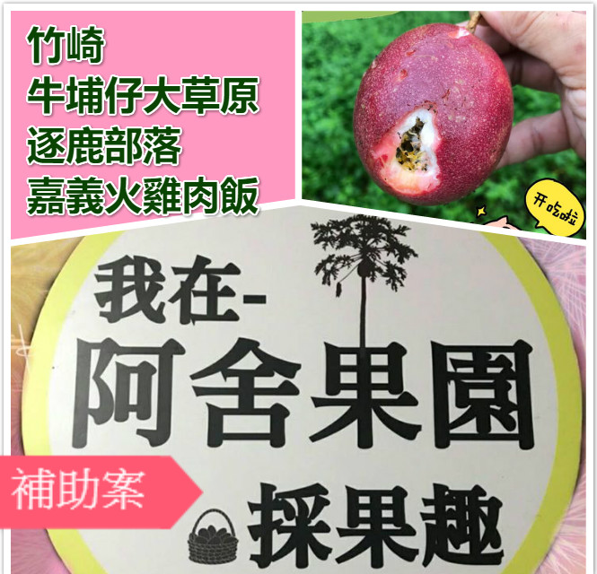
108年 嘉義縣 農嘉樂 主題遊程行銷活動補助案
行程大綱 (車上活動)公路風光&影片欣賞&有獎徵答
出發-(領取當日早餐)-阿舍果園(農村導覽+採果+DIY葛鬱金涼糕製作) –來嘉義不吃怎麼行！推薦最在地的中山圓環雞肉飯-逐鹿部落-牛埔仔大草原一回程
位於嘉義竹崎鄉間山區的阿舍果園，是嘉義六青、提倡友善耕作青農之一，農場主人邱春誠，訴說這座三合院的故事，當年正值新舊台幣轉換的時期，而這棟四萬元舊台幣的三合院，就被戲稱是新台幣一元購得，這座有歷史的建築、石座、雕花、窗櫺說明這阿舍果園的由來。
11/30 299+ DIY
原價920元補助後★每座299元●需另外加DIY費  ●包含:遊覽來回車資、早餐(三明治或熱包子)一份+下午茶點心(車上小茶點心及Carrefour Discount茶包*請務必自備環保杯壺)、保險費、代收轉付稅金  ●不包含:1.午餐:推薦嘉義火雞肉飯隨意吃 2.司機領隊服務工資100/每座位 | + DIY 250元 /7歲以上
 | + DIY 0元 /6歲以下
 | 農村導覽+採果+DIY葛鬱金涼糕製作.備品及講師解說等1.5小時活動
●主辦:嘉義縣文化觀光局 ●協辦:森洋創意行銷公司 ●承攬:家樂福旅遊

